2020年度

四川省攀枝花市米易县教育和体育局部门决算
目录

公开时间：2021年10 月 25日

第一部分 部门概况 4
一、基本职能及主要工作 4
二、机构设置 6
第二部分 2020年度部门决算情况说明 6
一、收入支出决算总体情况说明 6
二、收入决算情况说明 7
三、支出决算情况说明 8
四、财政拨款收入支出决算总体情况说明 8
五、一般公共预算财政拨款支出决算情况说明 9
六、一般公共预算财政拨款基本支出决算情况说明 14
七、“三公”经费财政拨款支出决算情况说明 14
八、政府性基金预算支出决算情况说明 17
九、 国有资本经营预算支出决算情况说明 17
十、其他重要事项的情况说明 18
第三部分 名词解释 31
第四部分 附件 36
附件1 36
附件2 49
第五部分 附表 60
一、收入支出决算总表 60
二、收入决算表 60
三、支出决算表 60
四、财政拨款收入支出决算总表 60
五、财政拨款支出决算明细表 60
六、一般公共预算财政拨款支出决算表 60
七、一般公共预算财政拨款支出决算明细表 60
八、一般公共预算财政拨款基本支出决算表 60
九、一般公共预算财政拨款项目支出决算表 60
十、一般公共预算财政拨款“三公”经费支出决算表 60
十一、政府性基金预算财政拨款收入支出决算表 60
十二、政府性基金预算财政拨款“三公”经费支出决算表 60
十三、国有资本经营预算财政拨款收入支出决算表 60
十四、国有资本经营预算财政拨款支出决算表 60
十五、机关运行经费、资产占用情况及政府采购支出信息表 60

第一部分 部门概况
一、基本职能及主要工作

（一）主要职能。
米易县教育和体育局负责管理全县教育教学、体育行政职能工作，其主要职责如下：
1.负责机关及所属事业单位的党建工作和行政管理工作，组织拟订全县教育和体育事业发展规划，参与调查研究全县教育和体育改革与发展的重大问题，综合协调教育体育改革工作。负责全县教育和体育系统法治宣传教育、依法行政、依法治教治体、依法治校的有关工作，负责教育和体育系统政务、校务公开工作。
2.综合管理全县学前教育、义务教育、普通高中教育、特殊教育、民族教育等基础教育工作，参与基础教育体制综合改革和学校布局、结构调整工作。负责落实和指导机关和所属事业单位关工委工作。
3.负责规划、指导全县教师队伍、教育人才队伍的建设和管理工作，按有关规定和权限任免、管理干部，负责新教师的补充规划，会同有关部门做好教师招聘、教练招聘工作，负责教师资格的认定、职称评审、落实教师待遇、人员调配和交流等工作。负责局机关工会和教育工会工作。
4.参与拟订教育和体育经费筹措、教育和体育拨款、教育和体育基建投资的政策和措施，监督全县教育和体育经费的管理和使用情况。审定所属事业单位基本建设和政府采购投资计划，监督、指导所属事业单位基建项目的建设工作。承担全县教育和体育基本信息统计、分析和发布工作。牵头农村义务教育学生营养改善计划等学生资助实施工作。
5.拟订教育督导与评估规章制度、办法并组织实施。负责县政府有关部门、各乡（镇）人民政府、学校和其他教育机构督导评估工作，承担县政府教育督导委员会的具体工作。
6.拟订教育和体育系统安全工作有关规章制度并指导实施。督促、检查、指导教育和体育系统安全工作。
7.负责全县中小学校体育和艺术教育工作。制定并实施全县中小学校体育教育和艺术教育工作意见。指导、督促学校开展体育教育和艺术教育工作。

8.完成领导交办的其他工作。

（二）2020年重点工作完成情况。
一年来，我局以办好人民满意教育为目标，进一步强化工作责任，狠抓工作落实，圆满完成各项目标任务。
1.全面加强党的建设
一是加强党建工作。二是加强作风建设。三是全面落实意识形态责任制。
2.深入推进教育综合改革
一是高标准编制教育和体育“十四五”规划。二是推进教育综合改革。
3.促进各类教育协调发展
一是大力发展学前教育。二是大力推进义务教育均衡发展。三是大力推进高中教育创新发展。四是大力推动职业教育融合发展。五是大力打造优质教育品牌。
4.不断加强队伍建设
一是全面落实教师待遇。二是加大培训力度。三是加强师德师风建设。
5.全面落实教育和体育民生实事
一是大力改善基础设施。二是加快教育信息化建设。三是抓好各类赛事活动。
6.着力抓好教育脱贫攻坚
一是抓实教育扶贫。二是抓实定点扶贫。三是抓实对口帮扶工作。
7.营造教育和体育发展良好氛围
一是多举措抓好疫情防控。二是校园安全常抓不懈。
二、机构设置
米易县教育和体育局下属二级单位21个，其中行政单位0个，参照公务员法管理的事业单位1个，其他事业单位20个。全部属于县财政一级预算单位，独立编制2020年度部门决算。
第二部分 2020年度部门决算情况说明
一、收入支出决算总体情况说明
2020年度收、支总计均是5,679.30万元。与2019年相比，收、支总计各增加700.22万元，增长14.06%。主要变动原因是：拨入的各类专项补助资金增加。
（图1：收、支决算总计变动情况图）（柱状图）
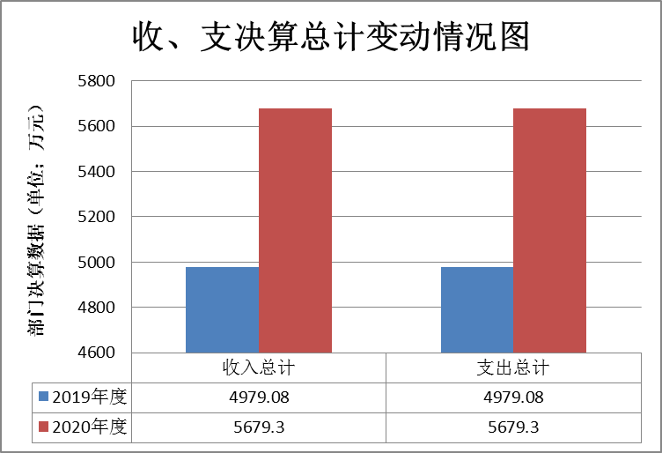

二、收入决算情况说明

2020年本年收入合计5653.75万元，其中：一般公共预算财政拨款收入5636.16万元，占99.69%；政府性基金预算财政拨款收入6.00万元，占0.11%；国有资本经营预算财政拨款收入0万元，占0%；上级补助收入0万元，占0%；事业收入0万元，占0%；经营收入0万元，占0%；附属单位上缴收入0万元，占0%；其他收入11.59万元，占0.20%。
（图2：收入决算结构图）（饼状图）

三、支出决算情况说明

2020年本年支出合计4,820.67万元，其中：基本支出371.69万元，占7.71%；项目支出4,448.98万元，占92.29%；上缴上级支出0万元，占0%；经营支出0万元，占0%；对附属单位补助支出0万元，占0%。
（图3：支出决算结构图）（饼状图）

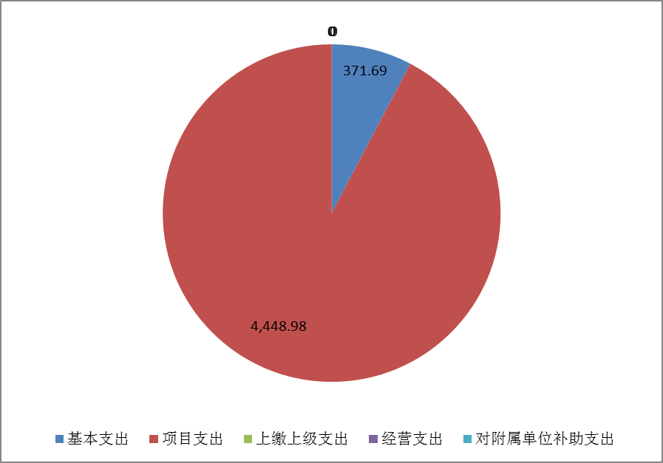

四、财政拨款收入支出决算总体情况说明
2020年财政拨款收、支总计均是5,662.79万元。与2019年相比，财政拨款收、支总计各增加734.70万元，增长14.91%。主要变动原因是:1.将原纳入待列支的学前教育等学生资助资金全部纳入单位部门决算，造成调整预算数大幅度增加。2.拨入的各类专项补助资金增加。
（图4：财政拨款收、支决算总计变动情况）（柱状图）
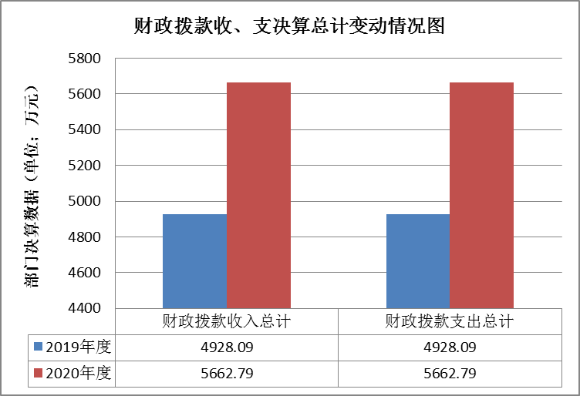

五、一般公共预算财政拨款支出决算情况说明

（一）一般公共预算财政拨款支出决算总体情况
2020年一般公共预算财政拨款支出4,782.14万元，占本年支出合计的99.20%。与2019年相比，一般公共预算财政拨款增加2,320.87万元，增长94.30%。主要变动原因是2020年一般公共预算财政拨款增加、政府性基金财政拨款减少，同时2020年拨入的专项资金较上年度增加。
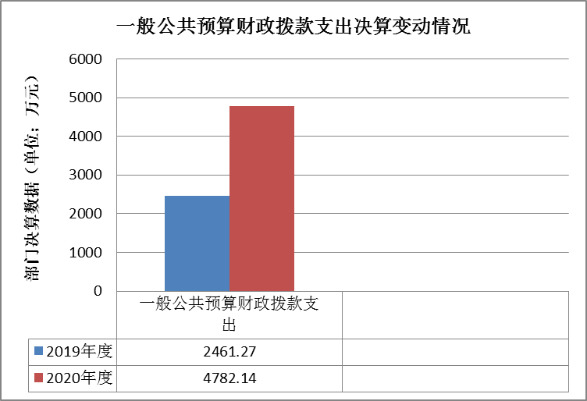
（图5：一般公共预算财政拨款支出决算变动情况）（柱状图）

（二）一般公共预算财政拨款支出决算结构情况
2020年一般公共预算财政拨款支出4，782.14万元，主要用于以下方面:教育支出（类）4,461.60万元，占93.30%；文化旅游体育与传媒（类）支出208.92万元，占4.37%；社会保障和就业（类）支出70.46万元，占1.47%；卫生健康支出16.86万元，占0.35%；住房保障支出24.30万元，占0.51%
（图6：一般公共预算财政拨款支出决算结构）（饼状图）
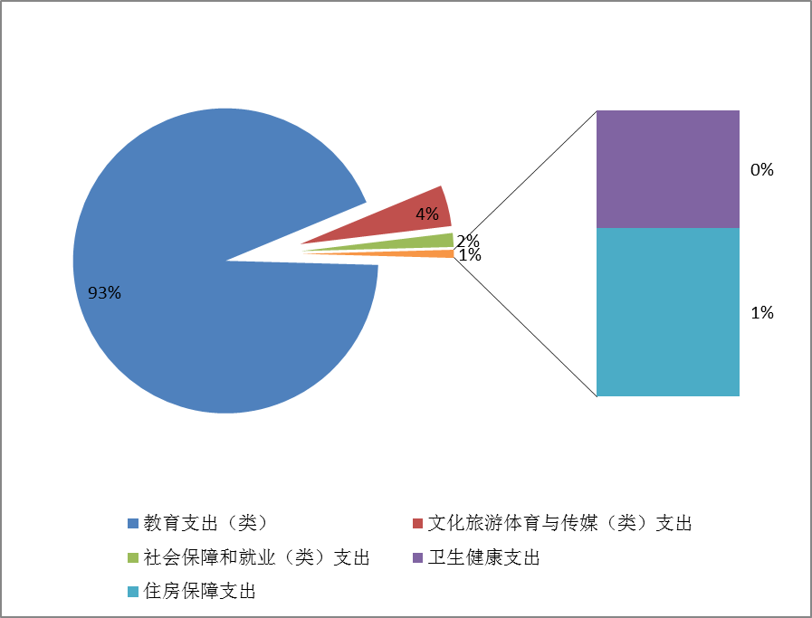

（三）一般公共预算财政拨款支出决算具体情况

2020年一般公共预算支出决算数为4,782.14万元，完成预算84.83%。其中：
1.教育支出（类）教育管理事务（款）行政运行（项）: 支出决算为219.53万元，完成预算100%，决算数等于预算数。
2.教育支出（类）教育管理事务（款）一般行政管理事务（项）: 支出决算为41.48万元，完成预算100%，决算数等于预算数。
3.教育支出（类）教育管理事务（款）机关服务（项）: 支出决算为42.88万元，完成预算100%，决算数等于预算数。
4.教育支出（类）教育管理事务（款）其他教育管理事务支出（项）: 支出决算为16.69万元，完成预算100%，决算数等于预算数。
5.教育支出（类）普通教育（款）学前教育（项）: 支出决算为677.46万元，完成预算89.37%，决算数小于预算数的主要原因是：据米财资教〔2020〕571号下达2020年春季学期购买民办幼儿园普惠性学前教育服务资金形成结转资金5.62万元。据米财资教〔2020〕955号下达2020年中央支持学前教育发展专项资金形成结转资金75万元
6.教育支出（类）普通教育（款）小学教育（项）: 支出决算为790.83万元，完成预算64.24%，决算数小于预算数的主要原因是：据米财资教〔2020〕197号下达2020年义务教育学生营养餐形成结转资金440.31万元。
7.教育支出（类）普通教育（款）初中教育（项）: 支出决算为412.96万元，完成预算60.82%，决算数小于预算数的主要原因是：据米财资教〔2020〕197号下达2020年义务教育学生营养餐形成结转资金266.00万元。
8.教育支出（类）普通教育（款）高中教育（项）: 支出决算为3.64万元，完成预算100%，决算数等于预算数。
9.教育支出（类）普通教育（款）高等教育（项）: 支出决算为3.5万元，完成预算5.81%，决算数小于预算数的主要原因是：据米财资教〔2020〕573号下达2020年建档立卡贫困家庭学生补助资金形成结转资金17.24万元；据米财资教〔2020〕195号下达2020年建档立卡贫困家庭本专科学生补助资金形成结转资金39.50万元。
10.教育支出（类）普通教育（款）其他普通教育支出（项）: 支出决算为4.22万元，完成预算100%，决算数等于预算数。
11.教育支出（类）职业教育（款）中专教育（项）: 支出决算为128.39万元，完成预算92.13%，决算数小于预算数的主要原因是：据米财资教〔2020〕573号下达2020年建档立卡贫困家庭学生补助资金形成结转资金10.97万元。
12.教育支出（类）教育费附加安排的支出（款）其他教育费附加安排的支出（项）: 支出决算为2120.00万元，完成预算100%，决算数等于预算数。
13. 文化旅游体育与传媒支出（类）体育（款） 体育竞赛 （项）: 支出决算为79.30万元，完成预算100%，决算数等于预算数。
14. 文化旅游体育与传媒支出（类）体育（款）体育场馆（项）: 支出决算为121.19万元，完成预算100%，决算数等于预算数。
15. 文化旅游体育与传媒支出（类）体育（款）群众体育（项）: 支出决算为8.34万元，完成预算100%，决算数等于预算数。
16. 文化旅游体育与传媒支出（类）体育（款）其他体育支出（项）: 支出决算为0.09万元，完成预算100%，决算数等于预算数。
17. 社会保障和就业支出（类）行政事业单位离退休（款）行政单位离退休（项）: 支出决算为52.53万元，完成预算100%，决算数等于预算数。
18. 社会保障和就业支出（类）行政事业单位离退休（款）机关事业单位基本养老保险缴费支出（项）: 支出决算为17.93万元，完成预算100%，决算数等于预算数。
19. 卫生健康支出（类）公共卫生（款）重大公共卫生服务（项）: 支出决算为0.3万元，完成预算100%，决算数等于预算数。
20. 卫生健康支出（类）行政事业单位医疗（款）行政单位医疗（项）: 支出决算为12.80万元，完成预算100%，决算数等于预算数。
21. 卫生健康支出（类）行政事业单位医疗（款）事业单位医疗（项）: 支出决算为0.53万元，完成预算100%，决算数等于预算数。
22. 卫生健康支出（类）行政事业单位医疗（款）公务员医疗补助（项）: 支出决算为1.19万元，完成预算100%，决算数等于预算数。
23. 卫生健康支出（类）行政事业单位医疗（款）其他医疗保障管理事务支出（项）: 支出决算为2.04万元，完成预算100%，决算数等于预算数。
24. 住房保障支出（类）住房改革支出（款）住房公积金（项）: 支出决算为24.30万元，完成预算100%，决算数等于预算数。

六、一般公共预算财政拨款基本支出决算情况说明
2020年一般公共预算财政拨款基本支出371.69万元，其中：
人员经费346.28万元，主要包括：基本工资、津贴补贴、奖金、绩效工资、机关事业单位基本养老保险缴费、职工基本医疗保险缴费、公务员医疗补助缴费、其他社会保障缴费、住房公积金、其他工资福利支出、生活补助、助学金、奖励金等。
日常公用经费25.41万元，主要包括：办公费、印刷费、水费、电费、邮电费、差旅费、维修（护）费、培训费、公务接待费、劳务费、福利费、其他交通费、其他商品和服务支出等。

七、“三公”经费财政拨款支出决算情况说明

（一）“三公”经费财政拨款支出决算总体情况说明
2020年“三公”经费财政拨款支出决算为1.67万元，完成预算83.5%，决算数小于预算数的主要原因是单位严格控制“三公”经费开支。

（二）“三公”经费财政拨款支出决算具体情况说明
2020年“三公”经费财政拨款支出决算中，因公出国（境）费支出决算0万元，占0%；公务用车购置及运行维护费支出决算0万元，占0%；公务接待费支出决算1.67万元，占100%。具体情况如下：
（图7：“三公”经费财政拨款支出结构）（饼状图）
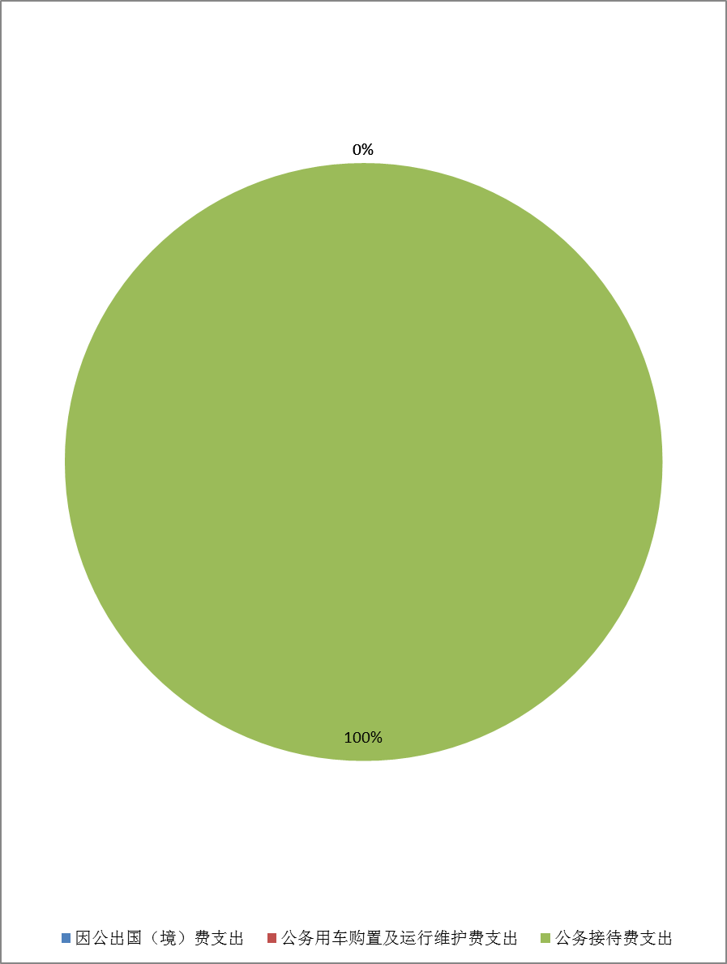

1.因公出国（境）经费支出0万元，完成预算0%。全年安排因公出国（境）团组0次，出国（境）0人。因公出国（境）支出决算比2019年增减少4.02万元，主要原因是无因公出国（境）费用支出。
2.公务用车购置及运行维护费支出0万元,完成预算0%。公务用车购置及运行维护费支出决算比2019年增加/减少0万元，增长/下降0%。
其中：公务用车购置支出0万元。全年按规定更新购置公务用车0辆，其中：轿车0辆、金额0万元，越野车0辆、金额0万元，载客汽车0辆、金额0万元。截至2020年12月底，单位共有公务用车0辆，其中：轿车0辆、越野车0辆、载客汽车0辆。
公务用车运行维护费支出0万元。
3.公务接待费支出1.67万元，完成预算83.5%。公务接待费支出决算比2019年减少0.34万元，下降16.92%。主要原因是单位严格控制公务接待费支出。其中：
国内公务接待支出1.67万元，主要用于米易县教育和体育局执行公务、开展业务活动开支的交通费、住宿费、用餐费等)。国内公务接待16批次，145人次，共计支出1.67万元，具体内容包括：
（1）国际摩托艇比赛工作公务接待费928元，7人次。
（2）2021年春节开展看望慰问四川省优秀教师工作公务接待费574元，5人次。
（3）省教育报刊社到攀枝花考察培训地点工作公务接待费1214元，8人次。
（4）开展2020年春季学期开学督导检查工作公务接待费1853元，14人次。
（5）开展2020年秋季学期开学督导检查工作公务接待费810元，8人次。
（6）开展扶贫助学工作公务接待费1114元，10人次。
（7）开展扫黑除恶专项斗争工作公务接待费1234元，11人次。
（8）市政府特聘专家到米易县调研发展工作公务接待费1015元，13人次。
（9）开展挂牌督工作及学生资助等工作公务接待费1130元，9人次。
（10）开展脱贫攻坚暨开学工作检查公务接待费1046元，8人次。
（11）开展县管校聘工作检查公务接待费804元，9人次。
（12）开展教育教学合作交流事项公务接待费1366元，11人次。
（13）开展社区教育调研工作公务接待费335元，4人次。
（14）开展调研产业发展工作公务接待费1561元，15人次。
（15）考试评价研究院实验学校事家公务接待费714元，5人次。
（16）调研民办教育发展工作公务接待费1037元，8人次。
外事接待支出0万元，外事接待0批次，0人，共计支出0万元。

八、政府性基金预算支出决算情况说明
2020年政府性基金预算拨款支出6.00万元。

九、国有资本经营预算支出决算情况说明
2020年国有资本经营预算拨款支出0万元。

十、其他重要事项的情况说明

（一）机关运行经费支出情况
2020年，米易县教育和体育局机关运行经费支出25.41万元，比2019年减少7.54万元，下降22.88%。主要原因是人员减少、压缩公用经费支出。

（二）政府采购支出情况
2020年，米易县教育和体育局政府采购支出总额1,446.78万元，其中：政府采购货物支出1,140.35万元、政府采购工程支出0万元、政府采购服务支出306.43万元。主要用于米易县村幼儿园购买教育服务采购和米易县学生营养餐饮用奶采购等项目。授予中小企业合同金额1,446.78万元，占政府采购支出总额的100%，其中：授予小微企业合同金额420.34万元，占政府采购支出总额的29.05%。

（三）国有资产占有使用情况
截至2020年12月31日，米易县教育和体育局共有车辆0辆，其中：主要领导干部用车0辆、机要通信用车0辆、应急保障用车0辆、其他用车0辆。单价50万元以上通用设备0台（套），单价100万元以上专用设备0台（套）。

（四）预算绩效管理情况。
根据预算绩效管理要求，本部门（单位）在年初预算编制阶段，组织对“教育和体育宣传专项经费”、“学校财务目标绩效管理及内部控制审计工作经费”、“教师资格认定职称评审经费”、“聘用保洁员费用”、“责任督学挂牌督导经费”“高校直接考核招聘公招省属师范院校公费师范毕业考核安置经费”、“教育工作专项（含法制教育、安全维稳、纪检监察、学生资助、特教工作、创文明城市、语言文字等）”、“教育系统纪检组长工作补贴”和“全民健身活动费（群众体育活动项目）”等9个项目开展了预算事前绩效评估，对9个项目编制了绩效目标，预算执行过程中，选取9个项目开展绩效监控，年终执行完毕后，对9个项目开展了绩效目标完成情况自评。
本部门按要求对2020年部门整体支出开展绩效自评，从评价情况来看：米易县教育和体育局将部门整体支出绩效评价作为财政预算资金使用管理的一项重要工作，切实加强了预算收入管理，全面梳理了内部管理流程，建立健全了内部管理制度，有效提升了部门整体支出管理水平，根据部门整体支出绩效评价指标体系，自评综合得分为96分，评价等为“优”。整体上完成了年初设定的绩效目标，保障了部门各单位的正常运转，促进了教育体育事业的发展，充分发挥了财政资金的经济效益和社会效益。
本部门还财政部门安排组织组织了对“2020年米易县闻道实验学校设备购置、校舍维修等补助资金项目”等1个重点项目支出进行绩效评价，从评价情况来看：该项目是执行米易县打造山区教育强县战略，由米易县教育和体育局和博雅闻道（北京）考试与评价技术研究院合作兴办“米易闻道实验学校”，积极推动基础教育改革，坚持专家治校、名师执教，小班教学，精细管理。通过形成独特的办学特色，开设特色的课程，构建高校的课堂，探索走出一条具有山区教育发展特色的办学之路，努力将米易闻道实验学校打造为攀西地区一流的义务教育示范校。经评估，该项目绩效目标明确，计划进度清晰，政策依据充分，实施条件具备，资金预算经项目实施单位确认符合项目客观需求，主管部门和项目实施单位对补助资金的管理和使用及时和规范，达到了预设的目标绩效，评价结果为100分。
1.项目绩效目标完成情况。
本部门在2020年度部门决算中反映“（年初预算）教育和体育宣传专项经费”“ (年初预算)聘用保洁员费用” “(年初预算)责任督学挂牌督导和教育督导经费”、“(年初预算)高校直接考核招聘、公招、省属师范院校公费师范毕业生考核安置经费” 、“(年初预算)教师资格认定及职称评审经费”等65个项目绩效目标实际完成情况。完成情况如下：
（1）（年初预算）教育和体育宣传专项经费
2020年预算下达资金2.8万元，2020年定期每周通过"米易教育"微信公众号，面向全县师生、 家长及社会各界传递教育资讯、解读教育政策、革新教育理念、提供教育服务。1-12月该项目资金执行2.8万元，预算执行率100%。
项目绩效目标完成情况表
(2020 年度)
项目名称 |  |  | （年初预算）教育和体育宣传专项经费
预算单位 |  |  | 米易县教育和体育局
预算执行情况(万元) | 预算数: |  | 2.80 |  | 执行数: | 2.80
预算执行情况(万元) | 其中-财政拨款: |  | 2.80 |  | 其中-财政拨款: | 2.80
预算执行情况(万元) | 其它资金: |  | 0 |  | 其它资金: | 0
年度目标完成情况 | 预期目标 |  |  |  | 实际完成目标
年度目标完成情况 | 通过“米易教育”微信公众号，面向全县师生、家长及社会各界传递教育资讯、解读教育政策、革新教育理念、提供教育服务。 |  |  |  | 通过项目实施，面向全县师生、家长及社会各界传递了教育和体育资讯、解读了教育和体育政策，提供了相关服务。
绩效指标完成情况 | 一级指标 | 二级指标 |  | 三级指标 | 预期指标值(包含数字及文字描述) | 实际完成指标值(包含数字及文字描述)
绩效指标完成情况 | 项目完成指标 | 数量指标 |  | 发布教育要闻动态数量 | ≥200期 | 预计全年能完成200期以上的教育要闻动态宣传。
绩效指标完成情况 | 项目完成指标 | 数量指标 |  | 每周更新版面次数 | ≥3次 | 每周更新版面次数大于3次以上。
绩效指标完成情况 | 项目完成指标 | 质量指标 |  | 新闻信息质量 | 发布新闻信息经县教育和体育局审核合格。 | 经查，所有发布的新闻均经县教育和体育局审核合格。
绩效指标完成情况 | 项目完成指标 | 质量指标 |  | 教育微信公众平台运行情况 | 运行高效、内容规范、信息畅通、互动良好，安排专人负责微信日常管理，确保信息及时、准确发布。 | 经核实，运行状况良好，符合要求。
绩效指标完成情况 | 项目完成指标 | 时效指标 |  | 费用保障平台运行时间 | 2020年11月1日－2021年11月9日 | 按预定时间完成。
绩效指标完成情况 | 项目完成指标 | 成本指标 |  | 微信公众平台全年服务费用 | 2.8万元 | 实际支付2.8万元。
绩效指标完成情况 | 效益指标 | 社会效益  指标 |  | 微信公众平台所起的社会作用 | 通过微信平台发布重大教育信息和教育工作动态，促进家校沟通、师生成长。 | 财务核算工作使用效益较高
绩效指标完成情况 | 效益指标 | 可持续性影响指标 |  | 促进教育和体育事业的发展情况 | 通过教育和体育微信公众平台满足教育宣传，树立教育形象，促进教育和体育事业的可持续性发展。 | 财务核算工作使用效益较高
绩效指标完成情况 | 满意度指标 | 满意度指标 |  | 学生家长的满意度 | 抽样调查达到90%满意及以上 | ≥90%
 | 满意度指标 | 满意度指标 |  | 学校教师的满意度 | 抽样调查达到90%满意及以上 | ≥90%
 | 满意度指标 | 满意度指标 |  | 社会公众的满意度 | 抽样调查达到90%满意及以上 | ≥90%

（2）(年初预算)聘用保洁员费用
2020年预算下达3.336万元，我局通过政府购买服务方式聘请保洁员一名，保持了单位所有办公楼层、会议室、厕所、梯道等干净整洁。1-12月该预算项目资金执行3.336万元，预算执行率100%。
项目绩效目标完成情况表
(2020 年度)
项目名称 |  |  | （年初预算）聘用保洁员费用
预算单位 |  |  | 米易县教育和体育局
预算执行情况(万元) | 预算数: |  | 3.336 |  | 执行数: | 3.336
预算执行情况(万元) | 其中-财政拨款: |  | 3.336 |  | 其中-财政拨款: | 3.336
预算执行情况(万元) | 其它资金: |  | 0 |  | 其它资金: | 0
年度目标完成情况 | 预期目标 |  |  |  | 实际完成目标
年度目标完成情况 | 为了配合创国卫、创文明城市等工作的开展，通过政府购买服务方式聘请保洁员一名，保持办公楼层、会议室、厕所、楼道等干净整洁。 |  |  |  | 通过项目实施，单位办公楼层、会议室、厕所、楼道等场所干净整洁。
绩效指标完成情况 | 一级指标 | 二级指标 |  | 三级指标 | 预期指标值(包含数字及文字描述) | 实际完成指标值(包含数字及文字描述)
绩效指标完成情况 | 项目完成指标 | 数量指标 |  | 聘请保洁员数量 | 1名 | 1名
绩效指标完成情况 | 项目完成指标 | 质量指标 |  | 定期对保洁人员工作进行考核 | 达到合格以上 | 合格
绩效指标完成情况 | 项目完成指标 | 质量指标 |  | 单位公共区域卫生状况 | 良好、干净整洁，符合各级卫生检查要求。 | 良好
绩效指标完成情况 | 项目完成指标 | 时效指标 |  | 开始时间 | 2020年1月1日 | 2020年1月1日
绩效指标完成情况 | 项目完成指标 | 时效指标 |  | 结束时间 | 2020年12月31日 | 2020年12月31日
绩效指标完成情况 | 项目完成指标 | 成本指标 |  | 费用标准 | 2780元/月 | 2780元/月
绩效指标完成情况 | 效益指标 | 社会效益  指标 |  | 发送办公环境 | 办公楼层、会议室、厕所、楼道干净整洁 | 良好
绩效指标完成情况 | 满意度指标 | 满意度指标 |  | 学生家长的满意度 | 抽样调查达到90%满意及以上 | ≥90%
 | 满意度指标 | 满意度指标 |  | 学校教师的满意度 | 抽样调查达到90%满意及以上 | ≥90%
 | 满意度指标 | 满意度指标 |  | 社会公众的满意度 | 抽样调查达到90%满意及以上 | ≥90%
（3）(年初预算)责任督学挂牌督导和教育督导经费
2020年预算下达9.77万元，我局定期开展了责任挂牌督导和教育督导工作，提高了督导实效，当好教育和体育局的第三只眼睛，为学校发展建言献策，助力米易教育和体育发展。1-12月该预算项目资金执行9.77万元，预算执行率100%。
项目绩效目标完成情况表
(2020年度)
项目名称 |  |  | (年初预算)责任督学挂牌督导和教育督导经费
预算单位 |  |  | 米易县教育和体育局
预算执行情况(万元) | 预算数: |  | 9.77 | 执行数: | 9.77
预算执行情况(万元) | 其中-财政拨款: |  | 9.77 | 其中-财政拨款: | 9.77
预算执行情况(万元) | 其它资金: |  | 0 | 其它资金: | 0
年度目标完成情况 | 预期目标 |  |  | 实际完成目标
年度目标完成情况 | 用于兼职责任督学工作经费，保障责任督学挂牌督导工作顺利有序、能按照相关要求开展工作，提高督导实效，当好教育局第三只眼睛，为学校发展建言献策，助力米易教育发展。。 |  |  | 通过项目实施，保障了国家级中小学挂牌责任督学创新县建设工作，责任督学挂牌督导工作顺利有序、能按照相关要求开展工作，进一步提高了我县教育教学管理水平。
绩效指标完成情况 | 一级指标 | 二级指标 | 三级指标 | 预期指标值(包含数字及文字描述) | 实际完成指标值(包含数字及文字描述)
绩效指标完成情况 | 项目完成指标 | 数量指标 | 督导学校数 | 34个中小学、29个幼儿园 | 34个中小学、29个幼儿园
绩效指标完成情况 | 项目完成指标 | 数量指标 | 涉及兼职挂牌督学数 | 12个兼职挂牌督学 | 12个兼职挂牌督学
绩效指标完成情况 | 项目完成指标 | 数量指标 | 典型督导案例汇编、责任督学督工作方案、督导记录表、督导报告、整改报告等资料汇编 | 50册×5=250册。 | 250册
绩效指标完成情况 | 项目完成指标 | 数量指标 | 督学公示牌 | 64个。 | 64个
绩效指标完成情况 | 项目完成指标 | 数量指标 | 督导次数 | 每人每月不少于一次，10个月，≥120次 | 130次
绩效指标完成情况 | 项目完成指标 | 质量指标 | 对学校教育教学工作进行督导 | 督促学校贯彻落实国家教育法律法规，规范学校办学行为，为学校问诊把脉，提出意见建议。 | 较好的完成了学校督导工作的，提出了可行性建议。
绩效指标完成情况 | 项目完成指标 | 时效指标 | 完成时限 | 2020年1-12月 | 2020年1-12月
绩效指标完成情况 | 项目完成指 | 成本指标 | 每人每月费用标准 | 600-800元 | 600-800元
绩效指标完成情况 | 项目效益 | 社会效益指标 | 对教育管理水平的影响 | 对全县学校、幼儿园全覆盖实行挂版督导，提升管理水平和教育质量。 | 进一步提升了中小学校、幼儿园管理水平和教育质量
绩效指标完成情况 | 满意度指标 | 满意度指标 | 学校、学生、家长的满意度 | ≥95% | ≥95%

（4）(年初预算)高校直接考核招聘、公招、省属师范院校公费师范毕业生考核安置经费
2020年预算下达8万元，我局根据我县学校实际情况，及时和相关部门一道组织教师招考工作和免费师范生考核入职工作，为我县补充了42名合格优秀的教师，满足我县教育教学的需要。1-12月该预算项目资金执行8万元，预算执行率100%。
项目绩效目标完成情况表
(2020 年度)
项目名称 |  |  | (年初预算)高校直接考核招聘、公招、省属师范院校公费师范毕业生考核安置经费
预算单位 |  |  | 米易县教育局
预算执行情况(万元) | 预算数: |  | 8 | 执行数: | 8
预算执行情况(万元) | 其中-财政拨款: |  | 8 | 其中-财政拨款: | 8
预算执行情况(万元) | 其它资金: |  | 0 | 其它资金: | 0
年度目标完成情况 | 预期目标 |  |  | 实际完成目标
年度目标完成情况 | 根据我县学校实际情况，及时和相关部门一道组织教师招考工作，为我县补充合格优秀的教师，满足我县教育教学的需要。同时按要求做好免费师范生和特岗教师的考核入职工作。 |  |  | 通过项目实施，保障了我县按程序进行了教师招考、安置免费师范生和特岗教师，根据全县教师情况弥补了部分教师，使教师队伍得到充实，改善了教师结构。
绩效指标完成情况 | 一级指标 | 二级指标 | 三级指标 | 预期指标值(包含数字及文字描述) | 实际完成指标值(包含数字及文字描述)
绩效指标完成情况 | 项目完成指标 | 数量指标 | 组织招考教师次数 | 2次 | 实际招考2次
绩效指标完成情况 | 项目完成指标 | 数量指标 | 安置免费师范生人数 | 24名 | 安置24名
绩效指标完成情况 | 项目完成指标 | 质量指标 | 组织教师4招考工作情况 | 严格按规定程序组织教师招考，确保考试公平公正公开 | 符合要求
绩效指标完成情况 | 项目完成指标 | 质量指标 | 录用教师情况 | 通过科学的考核，选拔出优秀的人才，补充到教师队伍 | 录用教师符合要求
绩效指标完成情况 | 项目完成指标 | 时效指标 | 完成时限 | 2020年1-12月 | 2020年度全部完成
绩效指标完成情况 | 项目效益 | 社会效益指标 | 对教师队伍的影响 | 通过补充新教师，为教师队伍注入新的力量，为我县建立高素质的教师队伍打下良好的基础 | 教师队伍不断更新。
绩效指标完成情况 | 项目效益 | 社会效益指标 | 对教育教学的影响 | 通过补充新教师，为我县教育教学改革提供人才支持 | 教师队伍结构不断优化，教育教学质量进一步提高。
绩效指标完成情况 | 项目效益 | 可持续影响指标 | 对教育教学的影响 | 通过补充新教师，一方面更新和带动我县教育教学观念的变化，另一方面为我县教育教学综合改革提供了人才支持。 | 教师队伍结构不断优化，教育改革工作持续推进。
绩效指标完成情况 | 满意度指标 | 满意度指标 | 学校的满意度 | ≥85% | ≥85%

（5）(年初预算)教师资格认定及职称评审经费
2020年预算下达1万元，我局在2020年已开展1次教师资格认定工作，严格按程序组织了教师的初、中级称职评定和考核工作，保障了教师待遇，激发了教师工作积极性。1-12月该预算项目资金执行1万元，预算执行率100%。
项目绩效目标完成情况表
(2020 年度)
项目名称 |  |  | 教师资格认定及职称评审工作经费
预算单位 |  |  | 米易县教育和体育局
预算执行情况(万元) | 预算数: |  | 1 | 执行数: | 1
预算执行情况(万元) | 其中-财政拨款: |  | 1 | 其中-财政拨款: | 1
预算执行情况(万元) | 其它资金: |  | 0 | 其它资金: | 0
年度目标完成情况 | 预期目标 |  |  | 实际完成目标
年度目标完成情况 | 每完成2020年春季两次教师资格认定工作，严格按程序组织好教师队伍的职称评定和考试工作，促进教师队伍的发展，为我县教育教学事业的发展提供人才支持。 |  |  | 通过该项目的实施，保障了2020年开展2次教师资格认定工作，严格按程序组织了教师队伍的称职评定和考核工作, 促进教师队伍的发展，为我县教育教学事业的发展提供人才支持
绩效指标完成情况 | 一级指标 | 二级指标 | 三级指标 | 预期指标值(包含数字及文字描述) | 实际完成指标值(包含数字及文字描述)
绩效指标完成情况 | 项目完成指标 | 数量指标 | 组织教师认定工作次数 | 2次 | 2次
绩效指标完成情况 | 项目完成指标 | 数量指标 | 组织教师年度考核工作 | 1次 | 1次
绩效指标完成情况 | 项目完成指标 | 数量指标 | 组织骨干教师考核工作 | 1次 | 1次
绩效指标完成情况 | 项目完成指标 | 数量指标 | 组织教师职称评工作 | 3次 | 3次
绩效指标完成情况 | 项目完成指标 | 质量指标 | 教师资格认定情况 | 严格按程序组织认定各类教师资格，确保取得教师资格的人符合要求 | 符合要求
绩效指标完成情况 | 项目完成指标 | 质量指标 | 教师职称评定情况 | 严格按程序组织教师职称评审，保证教师正常晋升职务，确保教师队伍的稳定 | 符合规定，按时完成。
绩效指标完成情况 | 项目完成指标 | 时效指标 | 完成时限 | 2020年1-12月 | 2020年度全部完成
绩效指标完成情况 | 项目效益 | 社会效益指标 | 对教师队伍的影响 | 保证教师队伍的健康发展，激发教师的工作积极性，保证了教师待遇的稳步提升。 | 弥补了教师，优化了教师队伍结构，促进了教师的发展。
绩效指标完成情况 | 项目效益 | 可持续性指标 | 对教师队伍的影响 | 保证了教师队伍的发展，促进了教师的成长。 | 保证了教师队伍的发展，促进了教师的成长。
绩效指标完成情况 | 满意度指标 | 满意度指标 | 教师、学校的满意度 | ≥95% | ≥95%

2.部门绩效评价结果。
本部门按要求对2020年部门整体支出绩效评价情况开展自评，《米易县教育和体育局2020年部门预算整体绩效评价报告》见附件（附件1）。
本部门自行组织对“2020年米易县闻道实验学校设备购置、校舍维修等补助资金项目”开展了绩效评价，《米易县闻道实验学校设备购置、校舍维修等补助资金项目2020年绩效评价报告》见附件（附件2）。
第三部分 名词解释

1.财政拨款收入：指单位从同级财政部门取得的财政预算资金。
2.事业收入：指事业单位开展专业业务活动及辅助活动取得的收入。
3.经营收入：指事业单位在专业业务活动及其辅助活动之外开展非独立核算经营活动取得的收入。
4.其他收入：指单位取得的除上述收入以外的各项收入。
5.用事业基金弥补收支差额：指事业单位在当年的财政拨款收入、事业收入、经营收入、其他收入不足以安排当年支出的情况下，使用以前年度积累的事业基金（事业单位当年收支相抵后按国家规定提取、用于弥补以后年度收支差额的基金）弥补本年度收支缺口的资金。
6.年初结转和结余：指以前年度尚未完成、结转到本年按有关规定继续使用的资金。
7.结余分配：指事业单位按照事业单位会计制度的规定从非财政补助结余中分配的事业基金和职工福利基金等。
8.年末结转和结余：指单位按有关规定结转到下年或以后年度继续使用的资金。
9.教育支出（类）教育管理事务（款）行政运行（项）: 反映行政单位（包括实行公务员管理的事业单位）的基本支出。
10.教育支出（类）教育管理事务（款）一般行政管理事务（项）: 反映行政单位（包括实行公务员管理的事业单位）未单独设置项级科目的其他项目支出。
11. 教育支出（类）教育管理事务（款）机关服务（项）: 反映为行政单位（包括实行公务员管理的事业单位）提供后勤服务的各类后勤服务中心、医务室等附属事业单位的支出。
12. 教育支出（类）教育管理事务（款）其他教育管理事务支出（项）: 反映除上述项目以外其他用于教育管理事务方面的支出。
13. 教育支出（类）普通教育（款）学前教育（项）: 反映各部门举办的学前教育支出。
14.教育支出（类）普通教育（款）小学教育（项）：反映各部门举办的小学教育支出。
15.教育支出（类）普通教育（款）初中教育（项）：反映各部门举办的初中教育支出。
16.教育支出（类）普通教育（款）高中教育（项）：反映各部门举办的高中教育支出。
17. 教育支出（类）普通教育（款）高等教育（项）:反映经国家批准设立的中央和省、自治区、直辖市各部门所属的全日制普通高等院校（包括研究生）的支出。政府各部门对社会中介组织等举办的各类高等院校的资助，如捐赠、补贴等，也在本科目中反映。
18. 教育支出（类）普通教育（款）其他普通教育支出（项）:反映除上述项目以外的其他用于普通教育方面的支出。
19. 教育支出（类）教育费附加安排的支出（款）其他教育费附加安排的支出（项）:反映除上述项目以外的教育费附加支出。
20. 文化旅游体育与传媒支出（类）体育（款）体育竞赛（项）: 反映综合性支付 及单项体育比赛支出。
21. 文化旅游体育与传媒支出（类）体育（款）体育场馆（项）: 反映体育场馆建设及维护等方面的支出。
22. 文化旅游体育与传媒支出（类）体育（款）群众体育（项）: 反映业余体校及全民健身等群众体育活动方面的支出。
23. 文化旅游体育与传媒支出（类）体育（款）其他体育支出（项）:反映除上述项目以外其他用于体育方面的支出。
24. 社会保障和就业支出（类）行政事业单位离退休（款）行政单位离退休（项）: 反映行政单位（包括实行公务员管理的事业单位）开支的离退休经费。
25. 社会保障和就业支出（类）行政事业单位离退休（款）机关事业单位基本养老保险缴费支出（项）: 反映机关事业单位实施养老保险制度由单位缴纳的基本养老保险费支出。
26. 卫生健康支出（类）公共卫生（款）重大公共卫生服务（项）:反映重大疾病、重大传染病预防控制等重大公共卫生服务项目支出。
27. 卫生健康支出（类）行政事业单位医疗（款）行政单位医疗（项）: 反映财政部门安排的行政单位（包括实行公务员管理的事业单位，下同）基本医疗保险缴费经费，未参加医疗保险的行政单位的公费医疗经费，按国家规定享受离退人员、红军老战士待遇人员的医疗经费。
28. 卫生健康支出（类）行政事业单位医疗（款）事业单位医疗（项）: 反映财政部门安排的事业单位基本医疗保险缴费经费，未参加医疗保险的事业单位的公费医疗经费，按国家规定享受离休人员待遇的医疗经费。
29. 卫生健康支出（类）行政事业单位医疗（款）公务员医疗补助（项）:反映财政部门安排的公务员医疗补助经费。
30. 住房保障支出（类）住房改革支出（款）住房公积金（项）: 反映行政事业单位按人力资源和社会保障部、财政部规定的基本工资和津贴补贴以及规定比例为职工缴纳的住房公积金。
31.城乡社区支出（类）国有土地使用权出让收入安排的支出（款）土地开发支出（项）:反映新疆生产建设兵团和地方政府用于前期土地开发性支出以及前期土地开发相关的费用等支出。
32.其他支出（类）彩票公益金安排的支出（款）用于体育事业的彩票公益金支出：反映用于体育事业的彩票公益金支出。
33.基本支出：指为保障机构正常运转、完成日常工作任务而发生的人员支出和公用支出。
34.项目支出：指在基本支出之外为完成特定行政任务和事业发展目标所发生的支出。
35.经营支出：指事业单位在专业业务活动及其辅助活动之外开展非独立核算经营活动发生的支出。
36.“三公”经费：指部门用财政拨款安排的因公出国（境）费、公务用车购置及运行费和公务接待费。其中，因公出国（境）费反映单位公务出国（境）的国际旅费、国外城市间交通费、住宿费、伙食费、培训费、公杂费等支出；公务用车购置及运行费反映单位公务用车车辆购置支出（含车辆购置税）及租用费、燃料费、维修费、过路过桥费、保险费等支出；公务接待费反映单位按规定开支的各类公务接待（含外宾接待）支出。
37.机关运行经费：为保障行政单位（含参照公务员法管理的事业单位）运行用于购买货物和服务的各项资金，包括办公及印刷费、邮电费、差旅费、会议费、福利费、日常维修费、专用材料及一般设备购置费、办公用房水电费、办公用房取暖费、办公用房物业管理费、公务用车运行维护费以及其他费用。

第四部分 附件

附件1

米易县教育和体育局
2020年部门预算整体绩效评价报告

一、部门概况。
（一）机构组成。
米易县教育和体育局是米易县人民政府直属工作部门。米易县教育和体育局下设7个内设机构，包含：党政办公室、教育股（行政审批股）、人事股（教育工会）、计划基建财务股、教育督导委员会办公室、安全卫生股、体艺股。
（二）机构职能。
米易县教育和体育局负责管理全县教育教学、体育行政职能工作，其主要职责如下：
（1）负责机关及所属事业单位的党建工作和行政管理工作，组织拟订全县教育和体育事业发展规划，参与调查研究全县教育和体育改革与发展的重大问题，综合协调教育体育改革工作。负责全县教育和体育系统法治宣传教育、依法行政、依法治教治体、依法治校的有关工作，负责教育和体育系统政务、校务公开工作。
（2）综合管理全县学前教育、义务教育、普通高中教育、特殊教育、民族教育等基础教育工作，参与基础教育体制综合改革和学校布局、结构调整工作。负责落实和指导机关和所属事业单位关工委工作。
（3）负责规划、指导全县教师队伍、教育人才队伍的建设和管理工作，按有关规定和权限任免、管理干部，负责新教师的补充规划，会同有关部门做好教师招聘、教练招聘工作，负责教师资格的认定、职称评审、落实教师待遇、人员调配和交流等工作。负责局机关工会和教育工会工作。
（4）参与拟订教育和体育经费筹措、教育和体育拨款、教育和体育基建投资的政策和措施，监督全县教育和体育经费的管理和使用情况。审定所属事业单位基本建设和政府采购投资计划，监督、指导所属事业单位基建项目的建设工作。承担全县教育和体育基本信息统计、分析和发布工作。牵头农村义务教育学生营养改善计划等学生资助实施工作。
（5）拟订教育督导与评估规章制度、办法并组织实施。负责县政府有关部门、各乡（镇）人民政府、学校和其他教育机构督导评估工作，承担县政府教育督导委员会的具体工作。
（6）拟订教育和体育系统安全工作有关规章制度并指导实施。督促、检查、指导教育和体育系统安全工作。
（7）负责全县中小学校体育和艺术教育工作。制定并实施全县中小学校体育教育和艺术教育工作意见。指导、督促学校开展体育教育和艺术教育工作。
（8）完成领导交办的其他工作。
（三）人员概况。
米易县教育和体育局机关行政编制13人。其中:局长1名、副局长3名、党委副书记1名、总督学1名；内设机构领导职数7名；机关后勤服务人员控制数（机关后勤事业编制）2名。
2020年末实有公务员11名、事业人员1名、机关后勤工作人员2名，退休人员41名。
二、评价工作开展情况
我局高度重视此次绩效评价工作，按照文件要求，及时成立了工作小组，明确了分管领导、牵头股室和具体负责人、绩效评价组工作成员，负责组织、协调2020部门预算整体绩效自评和重点项目支出绩效自评工作。绩效评价工作小组对单位的全年部门支出和重点项目支出进行了整体梳理、分类整理、审查和分析，综合评议形成评价结论。
三、部门资金基本情况
（一）部门财政资金收入情况。
2020年部门财政资金收入总额为5679.30万元，其中：一般公共预算财政拨款收入5636.16万元、政府性基金预算财政拨款收入6.00万元、其他收入11.59万元，年初结转和结余25.55万元。
（二）部门财政资金支出情况
2020年部门财政资金支出总额为4820.67万元，其中：基本支出371.69万元（人员经费346.28万元、日常公用经费25.41万元）、项目支出4448.98万元。
（三）结转和结余情况。
2020年年末结转资金总额为858.63万元。
四、部门财政支出管理情况
（一）专项资金分配情况。
2020年我局专项资金共计5307.61万元、支出4448.98万元，年末财政拨款结转854.65万元。全部按照各项资金的用途使用，其中专项资金分类情况如下：
1.教育支出专项资金收入5066.95万元，支出4208.32万元，年末结转858.63万元。
2.文化旅游体育与传媒支出专项资金收入212.32万元，支出212.32万元，年末结转结余0万元。
3.卫生健康支出专项资金收入2.34元，支出2.34万元，年末结转结余0万元。
4.城乡社区支出专项资金收入6万元，支出6万元，年末结转结余0万元。
5.其他支出专项资金收入20万元，支出20万元，年末结转结余0万元。
（二）资产管理。
我局建立了较为完善的资产管理内部制度，印发了《米易县教育局资产管理内部控制度》（米教办〔2018〕12号）、《米易县教育局政府采购管理内部控制度》（米教办〔2018〕12号）。由党政办公室、计划基建财务股和相关责任股室负责资产的采购、管理和核算工作，通过分级授权管理制度，较好的保证了资产的安全。
我局资产实行分类管理，其中现金、银行存款类资金由计财股财务人员根据授权制度负责办理。实物资产和无形资产的管理，由党班办公室负责机关办公用品和固定资产管理、购置、登记、处理和出租出借、清查等工作，党政办公室设置办公用品领用登记册、固定资产管理账册和使用登记册。计划基建财务股负责机关固定资产会计核算工作，通过固定资产明细账、固定资产卡片进行会计核算，确保固定资产账实相符、账卡相符、账证相符、账账相符。其它任何个人和股室不得代单位采购办公用品和固定资产。
采购活动实施归口管理，党政办公室负责机关办公用品采购及管理工作，营养办（资助中心）负责学校食堂设备、学生资助物品、学生食品采购及管理工作，计划基建财务股负责学校后勤大宗物资采购及管理工作。采购工作按照《米易县公共资源管理办法》（米委办发〔2012〕27号）文件规定进行采购业务。计财股负责款项的审核与支付工作。采购负责股室负责物品验收和资产管理工作。所有采购合同全部由办公室存档，县纪委派驻米易县教育和体育局纪检监察组参与全部采购过程监督工作，确保了采购工作合规。
我单位充分运用信息技术手段，通过资产管理系统综合信息平台，实现固定资产信息系统和其他信息系统资源共享，将固定资产数据纳入信息系统，实现资产实时、在线管理，为国有资产管理提供更为便捷的技术支持。同时我单位还利用财务软件资产管理模块同步建立资产管理信息数据，真实的反映资产价值情况。
（三）内控制度管理。
1.内部控制制度的设置情况。
2018年我局在北京艾图内控咨询有限公司的协助下完善和修订了单位内部控制体系，印发了《米易县教育局内部控制工作手册》（米教办〔2018〕2号）制度、业务流程等规范性文件，制定了工作流程图和主要业务活动风险防控表。针对预（决）算管理、经费收支管理、资金管理、政府采购管理、合同管理以及资产管理等各方面制定了相应的管理制度，修订相关实施办法。
2.部门内部控制制度的执行情况。
我局严格执行单位内部控制制度，建立了单位层面的内控运行制约机制，构建单位的内部控制体系，梳理了单位主要业务工作流程、查找了风险点，拟定风险防范措施，修订了相关实施办法，做到经济业务管理规范有序，内控管理职责清晰，提高单位人员工作效率，实现内部管理的规范化、法治化和信息化。
（四）信息公开。
我局在2020年度规定时间内完整地将2020年部门预算准确地公开在“攀枝花市米易县人民政府－信算公开－财政信息－财政预决算－部门预决算栏目”。我单位严格按照《财政部关于印发<地方预决算公开操作规程>的通知》（财预〔2016〕143 号）等有关规定细化公开内容，公开表格齐全，公开科目到规定级次，公开内容详细，包含相关说明信息等。
（五）绩效监控。
为了进一步强化事中绩效监控，加强项目和资金执行进度，提高财政资金使用效益，优化资金使用结构。我局根据《米易县财政局关于开展2020年度事中绩效监控工作的通知》（米财预〔2020〕142号）文件要求开展了2020年1-8月预算绩效事中监控，对2020年度预算的总体情况、批复情况、调整情况、1-8月预算执行情况、1-8月绩效目标完成情况进行了全面评价和运行监控分析，保证了2020年度预算全面按计划有序执行。
（六）部门绩效情况。
1.总体绩效
2020年1-12月按进度完成了年初设置的整体绩效目标，总体绩效完成情况如下：
一是进一步扎实推进学校党建工作，落实党建责任，严格落实“三张清单”，加强了作风建设全覆盖签订了党风廉政责任书，开展突出问题系统治理，全面落实意识形态责任制，切实开展师德师风建设活动。
二是持续深化教育领域综合改革，高标准编制教育和体育“十四五”规划，以全面提升教育质量、促进教育公平为重点，全面推行教师“县管校用”模式，扎实推进“名校名师”和“一校一品”教育质量提升工程，深入推进课程改革，逐步提高课堂教学效率，统筹推进学前教育、义务教育、高中教育、职业教育均衡、公平、优质发展。有序开展教育督导工作，促进了为学校健康发展，扎实推进米易县基础教育学区和集团化办学，充分发挥优质学校的引领作用，使学区和集团化办学工作真正起到促进教育优质发展，达到城乡教育优质均衡发展的目的。
三是促进各类教育协调发展，大力发展学前教育、大力推进义务教育均衡发展，大力推进高教育创新发展、大力推动职业教育融合发展、大力打造优质教育品牌。
四是不断加强队伍建设，全面落实教师待遇，加大教师的训力度和师德师风建设。
五是全面落实教育和体育民生实事。大力加强学校基础设施建设工作和改善学校办学条件工作，稳步推进学校安全卫生工作。成功举办2020年元旦健身跑等各类赛事活动，大力开展全民健身活动，保障了各类体育场馆的正常运行，保证广大老百姓的体育锻炼需求。促进了我县教育和体育事业的发展。
六是着力抓好教育脱贫攻坚工作，抓实教育扶贫，抓定点扶贫、抓实对口帮扶工作。
七是2020年我局多举措营造教育和体育发展的良好氛围，全面完成了年度目标绩效任务。
2.主要目标绩效完成情况
2020年县财政下达我局65个项目支出资金计5290.56万元，已执行4435.91万元，下达财政应返还额度854.65万元，预算执行率83.85%。我局对65个项目支出资金均编制绩效目标，预设的项目支出绩效目标无调整。主要的目标绩效完成情况如下：
（1）教育管理事务支出
2020年预算下达教育管理事务支出资金70.49万元，2020年我局定期每周通过微信公众号，面向全县师生、家长及社会各界传递教育资讯、解读教育政策、革新教育理念、提供教育服务；定期开展了责任挂牌督导和教育督导工作，提高了督导实效，为学校发展建言献策，助力米易教育和体育发展；加强了学校财务的管理指导工作、提高了教育经费使用效益；开展了对三所学校的专项审计工作，同时不定期对学校财务进行检查，保证了学校财务核算回归学校后的正常开展；根据我县学校实际情况，及时和相关部门一道组织教师招考工作和免费师范生入职工作，为我县补充了42名合格优秀的教师，满足我县教育教学的需要；组织开展了全县学校依法治校工作、推进学校基本建设工作，改善全县学校的办学条件；开展脱贫攻坚工作，组织开展全县学生资助工作、义务教育学生营养改善计划工作，完成年度民生目标工作任务；促进我县特殊教育工作的发展，保障特殊儿童接受教育的权利；推进学校完全维稳工作和教育系统纪检监察工作等工作，全面完成了2020年教育管理事务目标绩效。2020年该项目资金执行66.50万元，年末结转结余3.99万元，预算执行率94.34%。
（2）学前教育支出
2020年预算下达学前教育支出资金758.08万元，通过执行学前教育减免保教费、村小附设幼儿园学生营养餐、普惠性幼儿园补助和乡镇中心幼儿园公用经费补助，切实减轻了广大老百姓的经济负担，提高了适龄幼儿的入学率，促进了幼儿的健康成长。同时保证了学校的正常运保，进一步提高幼儿教育的质量，促进了我县学前教育的发展，为广大农村老百姓提供了优质的学前教育服务。 2020年该项目资金执行677.46万元、年末结转结余80.62万元，预算执行率89.36%。
（3）小学教育和初中教育支出
2020年预算下达小学教育支出资金1231.16万元、初中教育支出资金678.96万元，合计1910.12万元。通过执行农村义务教育学生生活补助、义务教育营养改善计划政策，不断提高了农村义务教育学生营养健康水平学生的身体健康，保证了广大农村学生的学习生活，进一步减轻了广大老百姓的经济负担，促进了地方教育的发展。2020年该项目资金执行小学教育790.83万元、初中教育412.96万元，合计1203.79万元，年末结转结余合计706.32万元，预算执行率63.02%。
（4）高中教育支出
2020年预算下达高中教育支出资金3.64万元、通过按时兑现6名特岗教师的绩效，激发了教师的积极性，保障了教师的工资福利待遇，保证了教师正常开展教育教学工作，进一步提高了教育教学质量。2020年该项目资金执行3.64万元、年末结转结余0万元，预算执行率100%。
（5）其他普通教育支出
2020年预算下达其他普通教育支出资金4.22万元，我局按时兑现了全县教育系统18名纪检组长2019年的纪检津贴，激发了纪检组长的工作积极性，发挥了监督作用。2020年该项目资金执行4.22万元。年末结转结余0万元，预算执行率100%。
（6）中等职业教育支出
2020年预算下达中等职业教育支出资金139.36万元，我局通过实施攀枝花市中等职业学校就读的民区学生实施的免费教育政策和中职建档立卡学生生活补助政策，落实了中职学生资助政策，及时中职免费资金转拨到全市中职学校，一方维持了学校的正常运转，另一方面保证了中职学校的生活和学习，通过这一政策的实施，减轻了学生家长的负担，提高贫困家庭经济收入，助力家庭脱贫，为少数民族地区培训更多的技术型人才。2020年该项目资金执行128.39万元、年末结转结余10.97万元，预算执行率92.13%。
（7）其他教育费附加安排的支出
2020年预算下达其他教育费附加安排的支出资金2120.79万元。该项目资金主要用于以下三个方面：
①米易闻道实验学校的政府补助资金1200万元，该项目资金的拨付，确保了学校维修改造和设备购置工作顺利进行，改善了学校办学条件，使我县第一所高端、优质的民办义务教育教育学校走上了办学正轨，为广大老百姓提供了优质教育服务资源，促进了我县教育事业的发展。
②米易闻道高级中学校的政府补助资金620万元，该项目资金的拨付，改善了学校办学条件，维持学校的正常教育活动的开展，为广大老百姓提供了优质的高中教育服务资源，促进了我县教育事业的发展。
③攀西职业学院的政府补助资金300万元，该项目资金的拨付，确保了学校建设工程顺利进行，保证了攀西职业学院按期投入使用，完成初期验收设置和办学水平合格验收相关验收，整合现有职业教育资源，完善攀西地区职业教育结构布局，提升攀西地区职业教育的办学水平和质量，满足人民群众对高等职业教育的需要。
2020年该项目资金执行2120.79万元，年末结转结余0万元，预算执行率100%。
（8）体育竞赛支出
2020年预算下达体育竞赛资金82.69万元，该项目资金主要用于米易县第八届运动会、攀枝花市第八届运动会等比赛项目的支出，通过举办我县第八届运动会和参加市第八届运动会，充分调动了我县广大人民群众参与全民健身运动的积极性，弘扬了体育精神，不断完善了全民健身运行机制，促进了我县体育事业和地方旅游经济的发展。2020年该项目资金执行82.69万元，年末结转结余0万元，预算执行率100%。
（9）体育场馆支出
2020年预算下达体育场馆资金支出121.19万元，该项目主要用于我县网球场改造升级工程费用等支出，保证了工程按期进行，工程完工后将进一步改善我县的体育设施，为广大群众全民健身运动提供更优质的服务，充分调动广大群众全民健身的积极性，促进了我县的体育事业和地方旅游经济的发展。2020年该项目资金执行121.19万元，年末结转结余0万元，预算执行率100%。
（10）群众体育支出
2020年预算下达群众体育支出8.34万元，该项目资金主要用于我县举办元旦越野赛和参加攀枝花市全民健身大赛活动支出，通过定期组织我县体育协会举办各项体育活动，充分调动了广大群众参加健身活动的积极性。2020年该项目资金执行8.34万元，年末结转结余0万元，预算执行率100%。
（11）用于体育事业的彩票公益金支出
2020年预算下达用于体育事业的彩票公益金支出20万元，该项目用于米易县游泳馆的维修改造工程费用，通过对米易县游泳馆的设备设施进行维修改造，进一步完善了体育服务设施，为广大群众提供了优质、低收费的健身服务场所， 促进了我县体育事业和地方旅游经济的发展。2020年该项目资金执行20万元，预算执行率100%
五、评价结论及建议
（一）评价结论。
米易县教育和体育局将部门整体支出绩效评价作为财政预算资金使用管理的一项重要工作，切实加强了预算收入管理，全面梳理了内部管理流程，建立健全了内部管理制度，有效提升了部门整体支出管理水平，根据部门整体支出绩效评价指标体系，自评综合得分为96分，评价等为“优”。整体上完成了年初设定的绩效目标，保障了部门各单位的正常运转，促进了教育体育事业的发展，充分发挥了财政资金的经济效益和社会效益。
（二）存在问题。
从绩效评价看，预算调整率偏高，部分项目的预算执行率偏低，在预算管理过程中，需加强全局内设机构的协调联动，保证预算执行按期完成，并加强与财政部门的沟通和协调，确保预算资金的执行。
（三）改进建议。
单位要在全面推进预算一体化工作中，进一步加强预算项目的编制和管理，细化项目的编制、完善项目绩效目标的设定，在预算执行中要进一步推行“先有预算后有支出”的观念，全面推进单位的预算管理工作，改善经费使用结构，提高资金使用效益，全面实施经费绩效评价制度，落实绩效评价结果。

附件2

米易县闻道实验学校设备购置、校舍维修等补助资金项目2020年绩效评价报告

为进一步推进单位的预算管理工作，改善经费使用结构，提高资金使用效益，全面实施经费绩效评价制度，落实绩效评价结果，根据《米易县财政局关于开展2021 年财政绩效评价工作的通知》（米财绩〔2021〕80 号）文件要求，我局对2020年米易县闻道实验学校设备购置、校舍维修等补助资金项目开展了绩效自评工作，现将自评情况报告如下：
一、项目概况
(一)项目背景、立项依据
1.项目背景
为深化教育供给侧改革，创新办学和育人模式，促进公办 、民办教育协调均衡发展，更好地满足人民群众对优质教育的需求，结合米易教育改革发展实际，利用博雅闻道（北京）考试与评价技术研究院资源和品牌优势，结合米易县打造山区教育强县战略，由米易县教育和体育局和博雅闻道（北京）考试与评价技术研究院合作兴办“米易闻道实验学校”。米易闻道实验学校按照《中华人民共和国民办教育促进法》、《中华人民共和国民办教育促进法实施条例》、《民办教育收费管理暂行办法》等相关规定面向社会招生、自主管理。米易闻道实验学校要积极推动基础教育改革，坚持专家治校、名师执教，小班教学，精细管理。通过形成独特的办学特色，开设特色的课程，构建高校的课堂，探索走出一条具有山区教育发展特色的办学之路，努力将米易闻道实验学校打造为攀西地区一流的义务教育示范校。
2.立项依据
米易闻道实验学校于2019年10月18日经米易县教育和体育局批准成立，是一所非营利性民办义务教育九年一贯制学校，办学地址米易县攀莲镇铁建路30号（现米易县民族初中学校）。依据《中华人民共和国民办教育促进法》第七章第四十五条“县级以上各级人民政府可以采取资金资助、出资、转让闲置的国有资产等措施对民办学校予以扶持”的规定和米易县教育和体育局与博雅闻道（北京）考试与评价技术研究院签订的《米易闻道实验学校合作协议书》第四条第二项：“乙方提出对民族中学校园文化升级、校舍维修改造、设备设施进行改造等项目，由乙方负责组织实施，并确保于2020年8月25日前投入使用。甲方依据双方确定的项目清单给予乙方基础设施和设备采购资金补助，投入超过1200万元的，按照1200万元予以补助，超出部分由乙方自行承担，投入补助1200万元以内的以实际结算价予以补助，补助资金按项目实施进度分期拨付到位”。
米易县教育和体育局先后以米《米易县教育和体育局关于解决米易闻道实验学校设备购置、校舍维修等补助资金的请示》（米教体报〔2020〕56号、82号、93号、117号）文件向县政府申请拨付资金，进行项目的实施。
（二）项目管理的组织架构和职责分工
项目管理的组织架构由米易闻道实验学校和米易县教育和体育局组成。
职责分工：米易县教育和体育局负责向政府申请资金计划，并按程序拨付和监管资金；米易闻道实验学校负责组织项目的实施、资金的使用和资产使用管理。
（三）项目资金管理情况
1.项目资金预算和分配情况
经米易县教育和体育局和米易闻道实验学校双方确定的项目清单给予学校基础设施改造和设备采购资金补助，投入超过1200万元的，按1200万元予以补助，超出部分由学校自行承担，投入不足1200万元的以实际结算价予以补助。本项目实际资金预算为1200万元。
2.项目资金管理和使用情况
项目资金管理情况：经米易县教育和体育局同意，乙方在攀枝花市农村商业银行米易支行开设项目资金三方共同监管账户。资金拨付分三个环节：第一是米易县教育和体育局按程序将财政下拨的项目资金转拨到三方共同监管账户；第二是乙方根据项目实施进度填写《米易闻道实验学校政府补助专项资金用款申请表》和提供项目实施合同等资料后，报米易县教育和体育局和监管银行审批；第三是由米易县教育和体育局与米易闻道实验学校共同将资金从监管银行账户拨付到米易闻道实验学校的银行基本存款账户，学校按规定程序支付资金到供应商。
项目资金使用情况：该项目资金预算1200万元，加上利息收入实际到位1200.005347万元。学校已申请使用项目资金 1168.680428万元，截止2020年12月30日监管银行账户资金结余31.324919万元。
（四）项目绩效目标及实现情况
1.项目绩效目标
米易闻道实验学校改造项目，整体工程计划总投入1230万元，县政府投入专项补助资金1200万元，工程2020年底全部完工。通过对原来陈旧的民族中学进行了系列升级改造，对教学楼，学生宿舍、绿化、运动场等进行美化改造，增加独具特色的校园文化设施设备，改善办学条件，设计更合理，功能齐全，学校环境焕然一新。明亮的教室、领先的校园文化、现代化的教学设施，为米易培养更多的品学兼优的中学生奠定了坚实的基础。
2.项目绩效目标的实现情况
米易闻道实验学校改造项目资金拨付及时，主管部门监管到位。学校资金使用符合规范。该项目的实施，极大地改善了原来民族中学破旧档次低的教学生活环境，优化了时尚的校园文化环境，增添了现代化的教学设备和设施，增强了学生的舒适感，幸福感，提升了米易教育教学的科技化、智能化水平。米易闻道实验学校坚持素质教育放在首位，在市县教育部门组织的各类考试中，学校取得优异成绩，各项指标在全市排名前列，学校办学成效获得了市县领导的高度评价。
二、评价工作开展及项目情况
（一）绩效评价目的、对象和范围
绩效评价目的：通过本次评价工作，认真贯彻落实《中共米易县委办公室 米易县人民政府办公室印发〈关于贯彻落实四川省全面实施预算绩效管理实施意见的工作方案〉的通知》（米委办发〔2019〕69 号）要求，进一步提高单位预算绩效管理水平和财政资源配置、使用效率，进一步规范单位的财务管理等工作。
绩效评价对象： 2020年米易县闻道实验学校设备购置、校舍维修等补助资金项目，涉及米易县教育和体育局、米易闻道实验学校。
绩效评价范围：米易县教育和体育局、米易闻道实验学校2020年度对该项目1200万元的资金拨付、管理及使用情况，以及学校设备购置、校舍维修的完成情况。
（二）绩效评价原则、评价指标体系、评价方法、评价标准等
绩效评价原则：绩效评价坚持科学规范原则、公开公正原则、分级分类原则和绩效相关原则等。在绩效评价工作中既要严格遵循既定程序，科学可行；又要根据评价对象特点分类组织实施，正确处理教育 支出与其产出之间的相关关系。评价结果应客观公正，并接受各级部门公开监督。
评价指标体系：本次评价工作按照《米易县财政局关于开展2021 年财政绩效评价工作的通知》（米财绩〔2021〕80 号）文件中所附件4所提供的《米易县重点项目（政策）支出绩效评价指标体系》标准体系进行评价。
评估方式：采取现场评估和非现场评估相结合的方式开展。现场评估主要采取与项目单位相关人员进行座谈、了解与评估相关的情况、收集相关资料。现场评估主要以收集的同类项目相关数据为基础，依据业务量变化情况、财政资金补助情况、对已完成和准备实施的项目情况等进行综合分析，判断项目实施的相关性、必要性、可行性、可持续性和项目预算的合理性。
评估方法：主要包括现场调研、资料查阅和因素分析等。到实施该项目的米易县教育和体育局、米易闻道实验学校进行现场查看、听取情况介绍、问卷调查，据实核实资料，检查项目主管部门的专项资金下拨文件和资金账务。从项目决策、项目管理、绩效目标等方面进行考评，测算项目资金的合理、合法性。
（三）绩效评价工作过程
我局根据文件要求，高度重视此次项目绩效评价工作，成立了工作领导小组，明确了分管领导、牵头处室和具体负责人，绩效评价组工作成员，负责组织、协调绩效项目的评价工作，并做好绩效前期工作准备和实施。
该项目首先由米易闻道实验学校进行了全面自评，在学校自评的基础上，局绩效评价工作小组根据对该项目的政策依据、申报程序进行了清理，对拨款资料进行了检查，对县级资金文件进行了核对，综合评议形成评价结论。最后将单位和部门自评报告提交第三方评价组，由第三方评价组按专业角度进行科学化、全方位的绩效评价。
三、评价结论及绩效分析
（一）项目绩效评价结论
该资金项目是执行米易县打造山区教育强县战略，由米易县教育和体育局和博雅闻道（北京）考试与评价技术研究院合作兴办“米易闻道实验学校”，积极推动基础教育改革，坚持专家治校、名师执教，小班教学，精细管理。通过形成独特的办学特色，开设特色的课程，构建高校的课堂，探索走出一条具有山区教育发展特色的办学之路，努力将米易闻道实验学校打造为攀西地区一流的义务教育示范校。经评估，该项目绩效目标明确，计划进度清晰，政策依据充分，实施条件具备，资金预算经项目实施单位确认符合项目客观需求，主管部门和项目实施单位对补助资金的管理和使用及时和规范，达到了预设的目标绩效，评价结果为100分。
（二）项目绩效分析
1.项目决策情况
政策依据：符合党中央、国务院、省委、省政府和市委、市政府决策部署；符合当前经济社会发展需要。
程序严密：项目设立经过了严格评估论证，管理制度完善。在该项目签订协议前，协议以米易县教育和体育局、司法局进行全面评估，并经米易县人民政府2020年第七十九次常务会议议定。米易县教育和体育局针对资金监管与米易闻道实验学校、攀枝花农商银行米易支行签订了监管协议。
结果符合：项目完成效果与原计划一致。
实施规划：本项目属于一次性实施项目，无需制定中长期实施规划。
2.项目实施情况
资金分配情况：项目资金与计划一致，米易县教育和体育局及时按规定程序将项目资金拨付到米易闻道实验学校监管账户，学校按实施情况申请和支付资金。
资金使用情况：项目资金的使用符合相关的财务管理制度规定，无挪用、截留资金现象。
执行有效情况：项目资金到位及时，资金管理规范，主管部门和项目学校财务制度健全、会计核算规范，项目学校组织实施过程严格、规范，执行了。严项目公示、工程预算和竣工决算审计制度，严格控制了支出，资金使用效益高。
3.项目绩效情况
（1）项目目标完成情况：
预算完成情况：
截止2020年12月县财政下达预算1200万元，其中：米财资行教〔2020〕387号下达米易闻道实验学校设备购置、校舍维修资等补助资金200万元；米财资行教〔2020〕519号下达米易闻道实验学校设备购置、校舍维修资等补助资金300万元；米财资行教〔2020〕566号下达米易闻道实验学校设备购置、校舍维修资等补助资金500万元；米财资行教〔2020〕957号下达米易闻道实验学校设备购置、校舍维修资等补助资金200万元；
资金到位的情况：
截止2020年12月资金已到位1200万元，加上利息，实际到位资金合计：1200.005347万元，学校申请使用项目资金 1168.680428万元，截止2020年12月30日监管银行账户资金结余31.32491万元。资金其中： 2020年8月3日，米易县教育和体育局拨付200万元到米易闻道实验学校监管银行账户； 2020年8月14日，米易县教育和体育局拨付300万元到米易闻道实验学校监管银行账户； 2020年8月28日，米易县教育和体育局拨付500万元到米易闻道实验学校监管银行账户； 2020年12月15日，米易县教育和体育局拨付200万元到米易闻道实验学校监管银行账户。
项目数量情况：
本项目总体数量1个，项目学校在总项目范围内实施了28个维修改造和设备购置子项目。
完成质量情况：
本项目完成质量优，达到了预定目标。该项目的实施，极大地改善了原来民族中学破旧档次低的教学生活环境，优化了时尚的校园文化环境，增添了现代化的教学设备和设施，增强了学生的舒适感，幸福感，提升了米易教育教学的科技化、智能化水平，为实现县政府的教育战略目标打下了坚实的基础。
完成时效情况：
主管部门和项目学校规定的时间内完成了项目的实施。
成本完成情况：
项目实施成本与预期一致，项目实施学校最大限度节约了项目成本。
（2）项目效果情况：
社会效益情况：进一步引领了地方基础教育改革，探索走出一条具有山区教育发展特色的办学之路，为地方提供了优质教育服务，使更多的学生升入高一级重点高中。
可持续性效益：通过积极推动基础教育改革，形成独特的办学特色，探索出山区教育发展特色的办学之路，成为地方教育的示范校，带动地方教育的同步发展。
受益群体满意度：经测评，学生、政府和社会的满意度大于95%。
四、主要经验及做法、存在主要问题
（一）主要经验及做法
2020年米易县闻道实验学校设备购置、校舍维修等补助资金项目已实施完成，在本项目的实施过程中主要有以下验：
1.创新了资金监管模式
在项目资金监管上，第一次采取了由项目学校在银行开设三方共管银行账户，资金拨付采取根据学校实施进度拨款，由主管部门、项目学校和银行共同实施监管，避免了资金挪用等情况的发生。
2.发挥了项目实施单位的主观能动性
在本项目的实施上，主要由博雅闻道（北京）考试与评价技术研究院、米易闻道实验学校负责实施，米易县教育和体育局充分履行了“放管服”职责，发挥了项目实施单位的主观能动性，提高了资金使用效益。
（二）存在的问题及原因分析
根据米易县教育和体育局与博雅闻道（北京）考试与评价技术研究院签订的《米易闻道实验学校合作协议书》，本项目所形成的固定资产属于国有资产，学校在资产管理上还有待于进一步加强。
五、相关措施建议
米易闻道实验学校要加大财务管理力度，加强学校资产管理，本项目实施完毕后，应将所有固定资产清单交米易县教育和体育局备案，并按程序报送相关部门审定，由相关部门录入国有资产管理系统。

第五部分 附表

一、收入支出决算总表

二、收入决算表

三、支出决算表

四、财政拨款收入支出决算总表

五、财政拨款支出决算明细表

六、一般公共预算财政拨款支出决算表

七、一般公共预算财政拨款支出决算明细表

八、一般公共预算财政拨款基本支出决算表

九、一般公共预算财政拨款项目支出决算表

十、一般公共预算财政拨款“三公”经费支出决算表

十一、政府性基金预算财政拨款收入支出决算表

十二、政府性基金预算财政拨款“三公”经费支出决算表

十三、国有资本经营预算财政拨款收入支出决算表

十四、国有资本经营预算财政拨款支出决算表
十五、机关运行经费、资产占用情况及政府采购支出信息表

